Číslo projektu | CZ.1.07/1.1.00/44.0009
Partner projektu | Vyšší odborná škola a Střední průmyslová škola, Šumperk

Měření účinnosti rychlovarné konvice

Úkol
- Zakreslete do grafu závislost teploty na čase a vyznačte v grafu počáteční a koncovou teplotu.
- Zapište si příkon konvice P₀ z její spodní strany.
- Z grafu nebo tabulky odečtěte hodnoty počáteční t₀ a konečné teploty t vody a doby ohřívání τ.
- Vypočítejte účinnost konvice pro dolní i horní mez příkonu konvice.
- Vypočítejte z množství odebrané energie, kolik stojí ohřátí zvoleného množství
vody, jestliže 1 kWh stojí přibližně 5 Kč.

Pomůcky
LabQuest s počítačem a programem LoggerPro systému Vernier, teploměr GO!Temp, varná konvice. odměrný válec.

Pracovní postup
- Odměříme vodu o objemu 200 ml odměrným válcem a nalejeme ji do konvice.
- Připojíme čidlo teploměr na vstup CH1, vložíme teploměr do vody v konvici.
- Spustíme program LoggerPro tlačítkem sběr dat.
- Nastavíme parametry měření (experiment-sběr dat) – doba měření 60 sekund, frekvence měření 4krát za sekundu.
- Spustíme program LoggerPro tlačítkem sběr dat a zapneme konvici.
- Po proběhnutí experimentu vypneme konvici.

Měření a výpočty
P₀ = ………….
t₀ = …………...
t = ……………
τ = ……………
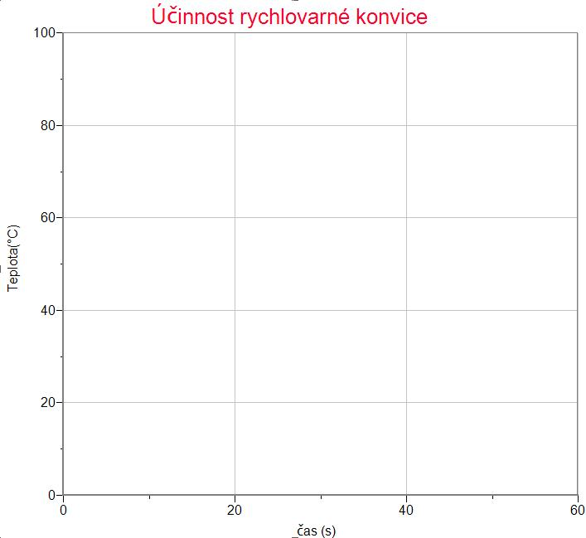
P = ………..W
E =.………..J
E =.………..kWh
x = ………..Kč

Závěr

